降本增效 绿色转型：废电解液循环泵节能

改造实践与效益分析

聂涛 陈姣姣 邓怀泽 李艳娇

昆明嘉和科技股份有限公司

摘要：目前，冶炼行业废电解液循环泵多采用塑料离心泵，普遍存在高能耗、低效率、振动大、运行可靠性差等问题。本文针对锌冶炼废电解液强腐蚀、含微量颗粒的介质特性与实际运行工况，研发 OHC 型高效节能泵：水力经 CFD 仿真优化，过流部件采用超级双相不锈钢，抗点蚀、缝隙腐蚀与均匀腐蚀能力强；泵实测效率达到《GB 32284-2015石油化工离心泵能效限定值及能效等级》一级能效。配套高效永磁同步电机与智能无线传感器，可实现节能减碳、状态实时监测与故障智能预警，显著降低运维成本与非计划停机风险，保障设备长周期稳定运行。
关键词：废电解液循环泵 OHC高效节能泵 节能改造 能效等级 CFD仿真

1.引言
1.1 背景概述
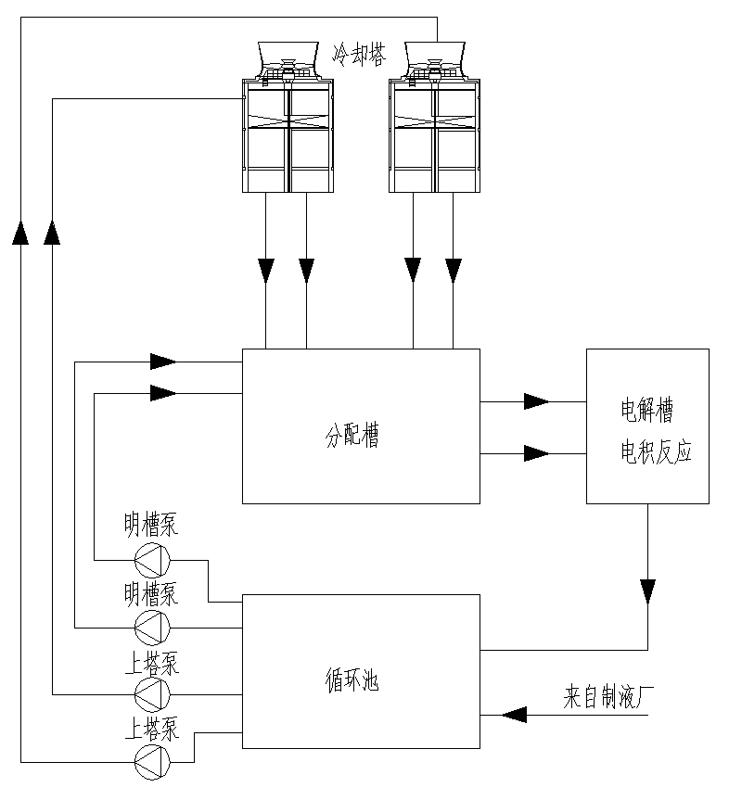
图1 废电解液循环泵流程图
锌/铜电积工艺中，废电解液循环系统由上塔泵、明槽泵构成核心输送单元（详见图1）：
- 上塔泵：将循环池废电解液送至冷却塔顶部喷淋降温，流入分配槽；
- 明槽泵：直接送至二楼分配槽；
- 介质经供液溜槽进入电解槽完成电积，再回流至循环池，形成闭路循环。
废电解液含硫酸、氟离子、氯离子，并夹带微量固体颗粒，传统泵型以塑料离心泵或内衬塑料泵为主，难以兼顾耐蚀与耐磨，并且塑料泵效率低，不满足企业节能降耗的发展战略。
1.2 现状与挑战
传统塑料泵存在以下痛点：
- 耐蚀但不耐磨，叶轮、泵壳磨损快，密封易泄漏；
- 水力模型陈旧、内表面光洁度低，效率偏低、能耗高；
- 振动大、故障率高，维修频率高；
- 设备运行能耗高，不符合 “双碳” 管控要求；
1.3 改造必要性
响应国家节能减排政策，实现降本、增效、减碳、长周期运行，提升冶炼企业设备管理水平与市场竞争力。
2.废电解液循环泵系统能耗诊断与分析
2.1 改造前运行概况
以某电锌厂为例：电解循环系统共 20 台泵，上塔泵 10 台、明槽泵 10 台；上塔泵供至三楼冷却塔，明槽泵供至二楼分配槽；运行台数由槽温、酸锌比调节。
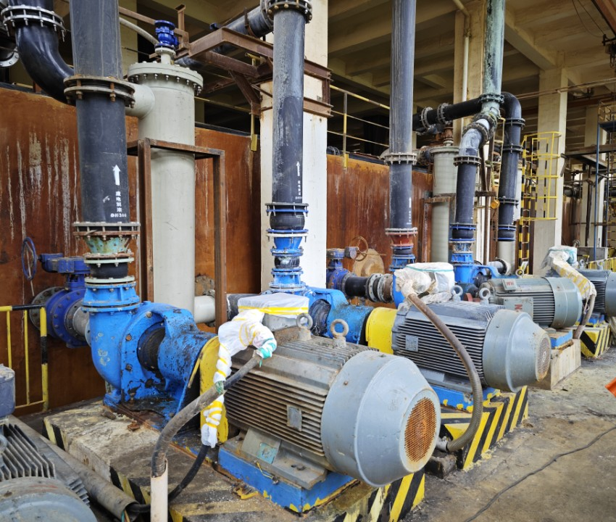
图2 现场图片
2.2 能耗基准建立
2.2.1 原泵及电机参数
项目 | 参数 | 项目 | 参数
泵型号 | 250HFP-ZK500-44 | 结构 | 卧式单级单吸
流量 | 500 m³/h | 扬程 | 44 m
功率 | 160 kW | 转速 | 1480 r/min
电机型号 | Y2-315L-4 | 效率 | 95.8%
功率因数 | 0.89 | 额定电流 | 286 A
2.2.2 实际运行参数确定
现场无压力表、流量计，采用铭牌校核 + 原泵性能测试报告 + 现场勘查 + 用户确认确定工况：
- 原泵 500 m³/h 时实测扬程 52 m，余量偏大；
- 上塔 / 明槽泵因分步改造，通过现场实测高差、管路损失计算、预留一定的富裕量、结合工艺需求，与用户充分沟通后，确定节能泵流量按600 m³/h、扬程按40m设计；
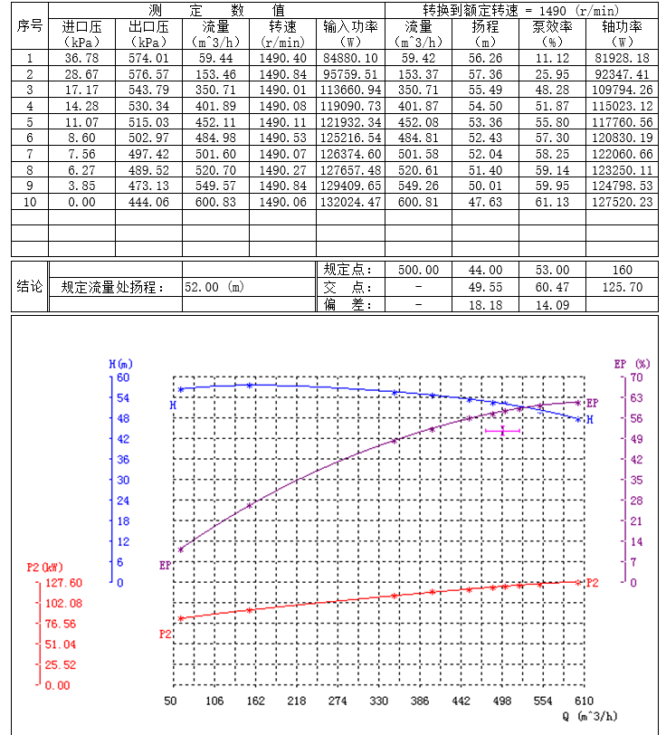
图3 原泵性能测试报告
2.2.3 能耗标准确定
现场调研时，实际运行8台泵，变频器实际显示电流如下表：
泵名称 | 实际运行电流
2#上塔泵 | 272A
5#明槽泵 | 230A
6#上塔泵 | 285A
7#上塔泵 | 270A
13#上塔泵 | 268A
14#明槽泵 | 236A
15#上塔泵 | 263A
16#明槽泵 | 235A
8台泵电流平均值 | 257A
现场8台泵平均电流257A，结合用户历史平均电流记录266A，与用户约定原泵平均能耗基准按电流260A记录。故原泵实际平均能耗为：
  - 高能耗问题诊断
- 水力效率低：从原泵测试报告可知，在流量600m³/h时效率仅有61%；
- 原泵运行偏离高效区：从原泵性能测试报告可知，在流量600m³/h时仍未达到高效点，泵偏小流量区间运行，未在最佳效率区间运行；
- 泵扬程余量过大：实际需40m，原泵达52m，600m³/h扬程也有47.6m；
3 节能改造方案设计与选择
3.1 改造目标
节能：平均节电率≥25%；
寿命：过流部件使用寿命≥2年；
可靠性：振动降低、泄漏消除、运维简化；
3.2 方案比较确定
节能改造的主要方案有：变频调速、车削叶轮外径、高效泵替换等。由于原泵为塑料泵，本身效率较低，且现场已有变频调速功能，常年满频运行，故变频调速及车削叶轮外径的方法均不可行，且用户要求提高设备使用寿命，故采用高效泵替换的方案。
3.3 方案评估
  - 技术可行性评估
材质可靠性：本次改造过流部件采用超级双相不锈钢，在其他相同工位已有成功运用经验，材质可行；
节能潜力预测与经济效益分析：按流量600m³/h，扬程40m，效率80%设计高效泵，介质比重按1200 kg/m³，电费按0.5元/度计算，平均节电率可达到30%以上，年均每台泵节省电费18万元以上，可以满足用户平均节电率≥25%的目标。
  - 风险分析：
- 原泵现场无密封冲洗水，高效泵替换后需从外引入密封冲洗水对密封进行冲洗；
- 高效泵替换需整改现场水泥基础；
- 高效泵替换是否会对生产造成影响。
3.4 方案确定
- 泵参数：600 m³/h、40 m、效率≥80%，电机160 kW 降至 110 kW；
- 材质：超级双相不锈钢，适配硫酸 + 氟氯腐蚀工况；
- 密封：集装式机械密封 + 独立循环冲洗水系统；
- 安装：测绘原泵尺寸，管路不动、快速替换；
- 智能：温振一体化无线传感器 + 云平台，实现监测、预警、诊断；
- 电机：高效永磁同步电机，进一步提升节能效果。
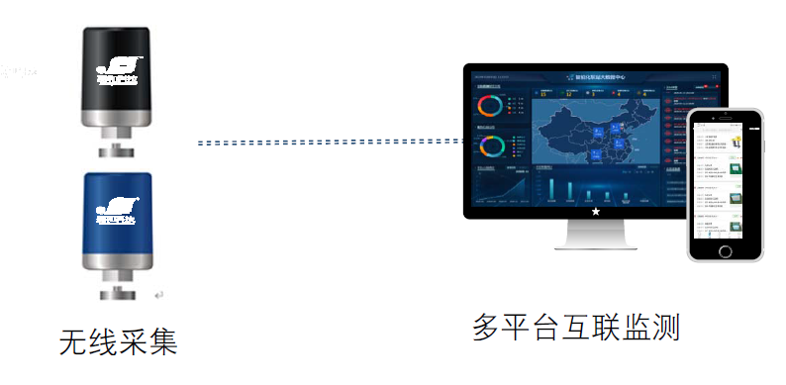
4 节能改造实施过程
4.1 详细设计
4.1.1泵选型
原泵为单级单吸、底角支撑卧式离心泵，进出口方向为水平进垂直出，为保证新设计泵型与原泵进出口尺寸一致，故选择相近结构泵型。
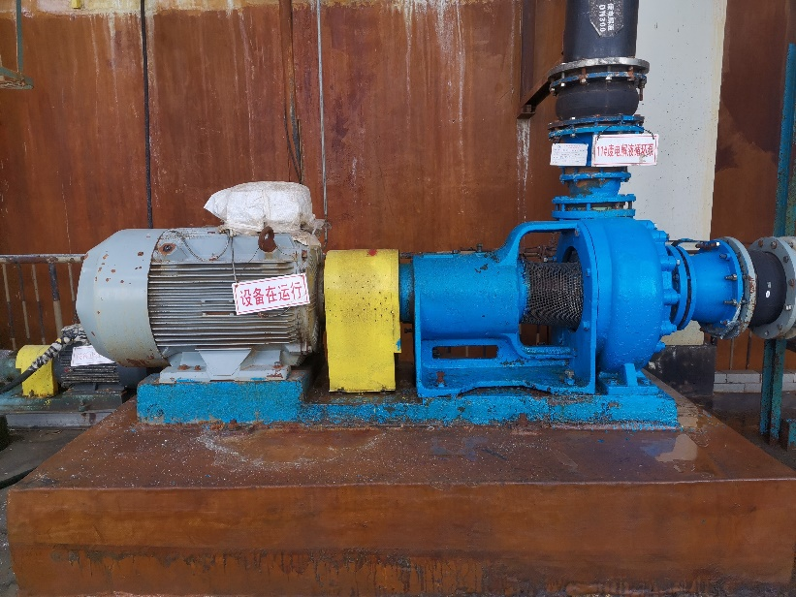
图4 原泵照片
我公司高效单级单吸、底角支撑卧式离心泵为OHC系列，该系列泵型按API610标准设计、制造，结构符合API610中的OH1泵型，泵设计效率以《GB 32284–2015石油化工离心泵能效限定值及能效等级》一级能效为目标开发水力，适于输送各种清洁或含有少量颗粒、低温或高温、中低压、中性或有腐蚀性的介质，进出口与原泵一致，免改管路。
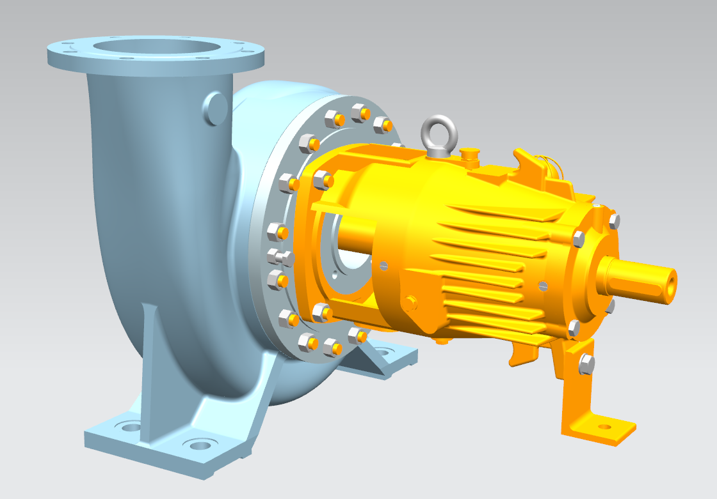
图5 OHC高效泵三维模型
4.1.2 水力优化
采用三元流 + CFD 仿真优化流道，消除涡流；精密铸造 + 精密加工 + 流道喷丸，效率达83.5%（600 m³/h），高效区 480~800 m³/h 效率＞80%，满足 GB 32284-2015 一级能效。
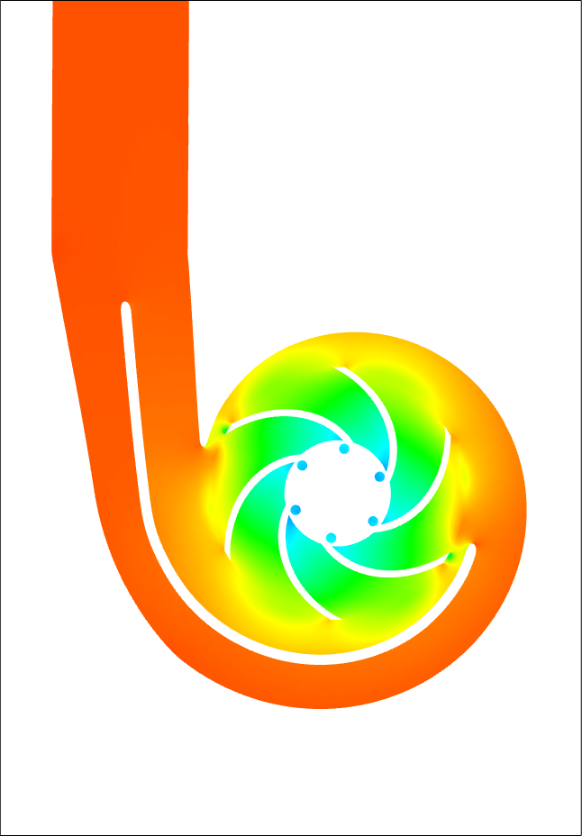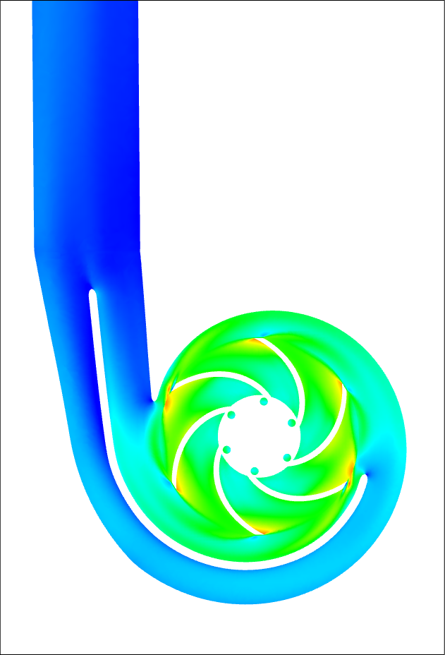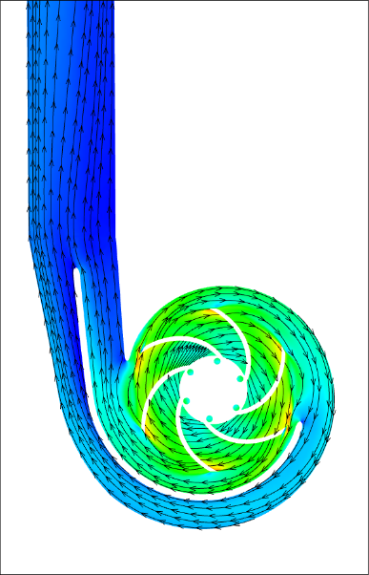
图6 静压云图、速度云图、速度流线图

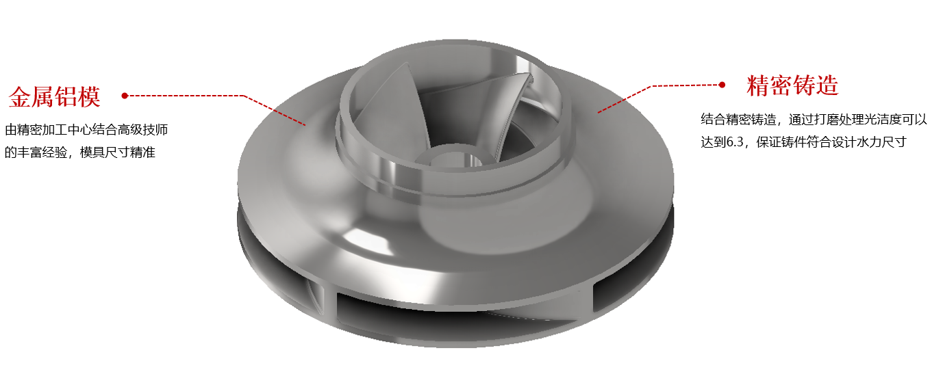
图7 精密铸造叶轮
4.1.3 结构及材质
根据OHC泵型结构特点，整体悬架部件利用公司现有悬架部件，并计算、选择符合该工况的最优悬架部件，水力部件按性能优化的部件组合进行结构设计，在保证可靠性的前提下降低了成本。
材质选择具有使用经验的超级双相不锈钢，保障设备使用寿命。
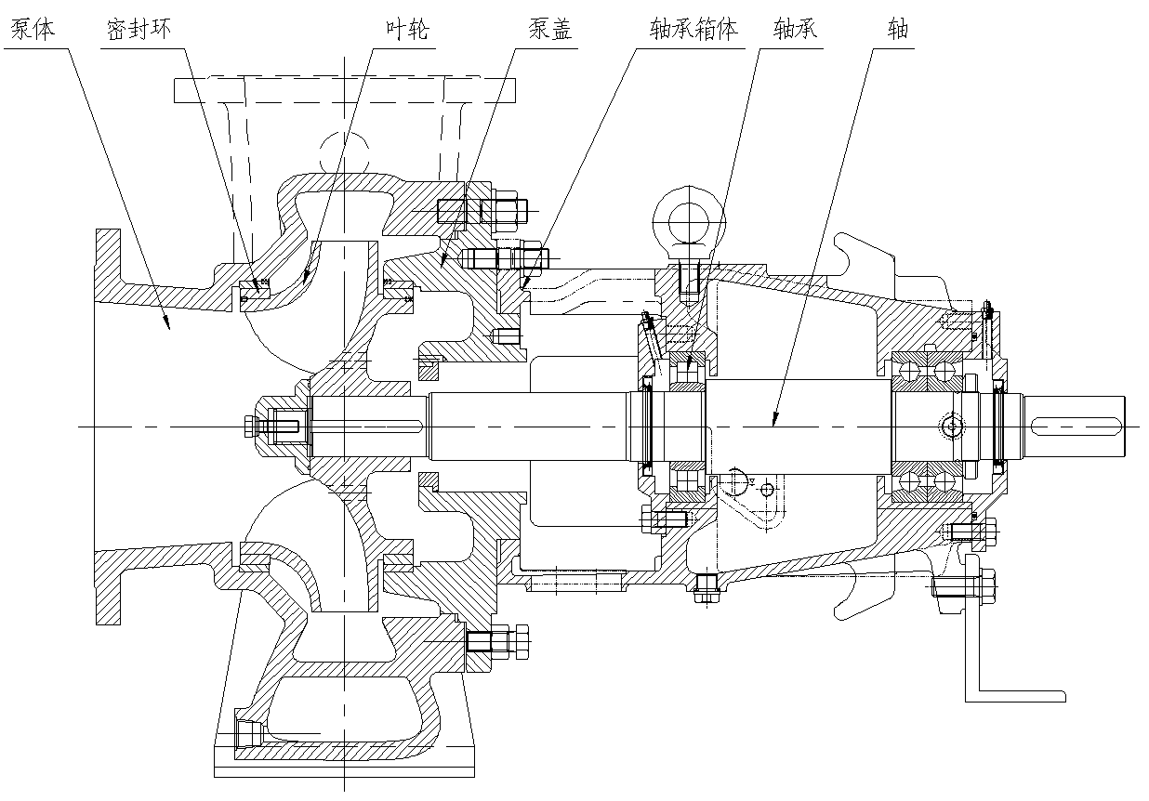
图8 结构及主要零部件
4.1.4 密封冷却水管路设计
由于原泵无密封冲洗水，且现场无冲洗水管路，需要设计一套密封冲洗水管路对密封进行冲洗、冷却、润滑。我公司设计了一套循环冲洗水系统，在外部放置水箱，利用管道泵将水压力提升至满足密封要求，对20台泵密封进行冲洗后又回到水箱，水压力通过压力变送器送至用户DCS监测冲洗水压力。管道泵一用一备，具备故障、压力报警切换泵等功能。
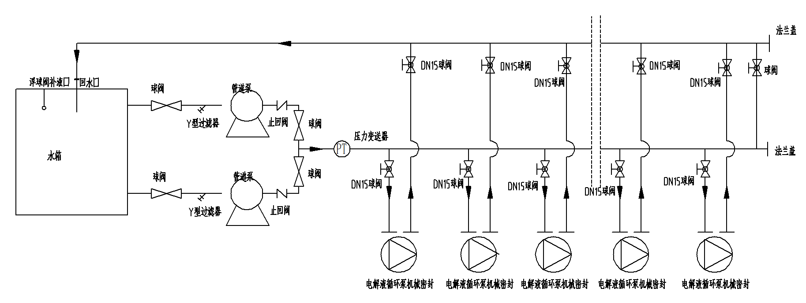
图9 冲洗水管路流程图
4.2 安装及调试与试运行
在泵替换前先将密封冲洗水管路安装好，通过前期的测绘工作，将用户改造工作将至最低，泵体进出口完全可与现场现有管路连接；根据用户的泵开停计划，将停机泵现场拆除并重新找平水泥基础，利用现有管路、地脚螺栓安装新泵后二次灌浆。做到最快速的泵替换，避免影响用户生产。
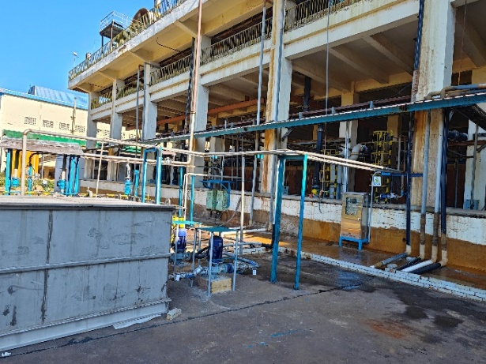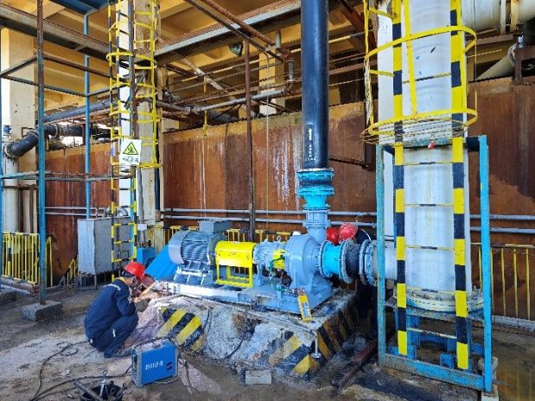
图10 冲洗水管路及现场更换泵
由于现场泵为单台泵单独管路输送至冷却塔或分配槽，单台泵安装完成后即可进行试运行，不影响整个系统的运行。
经过实际测试，该高效泵高效点约700m³/h，扬程40m，效率85%，达到《GB 32284–2015石油化工离心泵能效限定值及能效等级》一级能效标准，整泵高效区宽，从480m³/h至800m³/h效率均大于80%，用户在不同工况均可高效运行。在节能评价点600m³/h时，扬程42m，效率83.5%，满足设计目标。
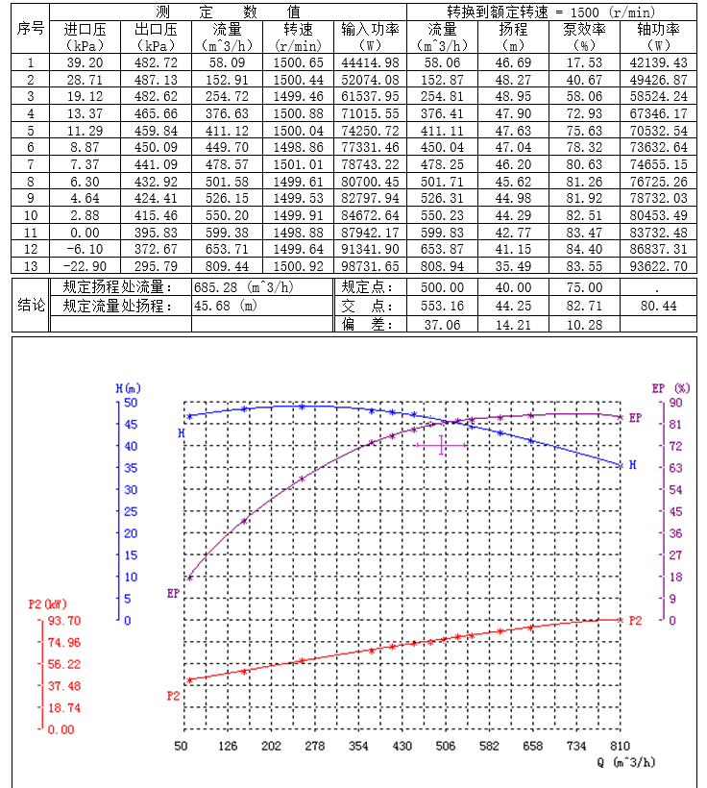
图11 改造泵实测性能曲线
经过现场试运行，设计泵型完全满足用户的工艺需求。
5 改造效果评估与验证
5.1 运行性能：
- 电锌厂已完成10台泵的替换安装，10台泵均运行平稳，流量扬程等工艺参数满足工艺需求；
- 泵振动从原塑料泵6-7mm/s降至2-3mm/s；
- 运行超过10个月，拆检后过流部件未见明显腐蚀；
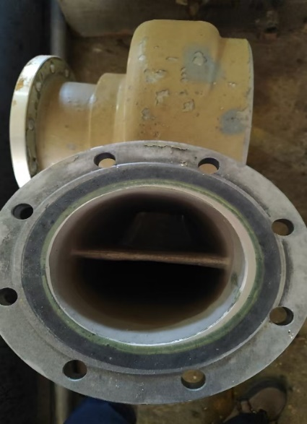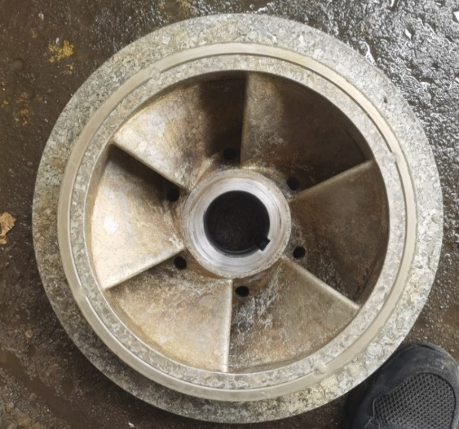
图12 过流部件拆检情况
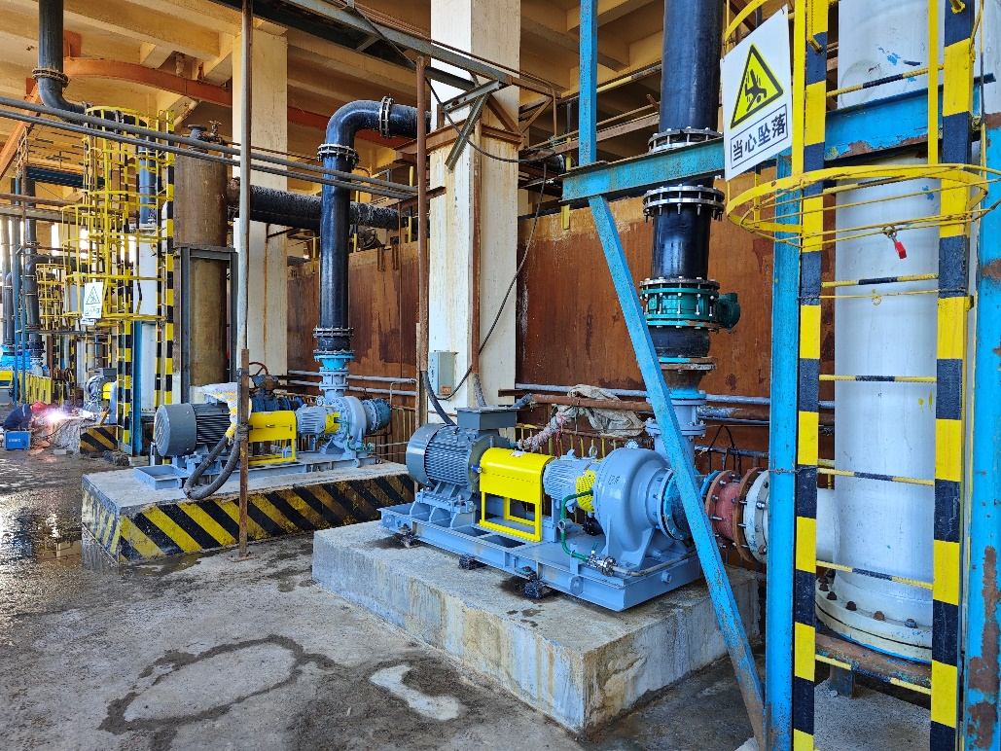
图13 改造后现场
5.2 能耗数据对比
新泵/电机参数：
项目 | 参数
泵型号 | OHC200×250×370
流量 | 600 m³/h
扬程 | 42 m
功率 | 110 kW
电机效率 | ≥96%
功率因数 | 0.96
改造前后电流对比（8台泵）：改造后实际运行电流较改造前明显降低。
- 改造前平均：260 A；
- 改造后平均：150 A。
泵名称 | 改造前实际运行电流 | 改造后实际运行电流
2#上塔泵 | 272A | 155A
5#明槽泵 | 230A | 127A
6#上塔泵 | 285A | 160A
7#上塔泵 | 270A | 163A
13#上塔泵 | 268A | 159A
14#明槽泵 | 236A | 137A
15#上塔泵 | 263A | 161A
16#明槽泵 | 235A | 123A
5.3 经济效益
效益如下：
- 节电率：37.6%；
- 单台小时节电：54.9 kW；
- 年运行 8000 h、电价 0.5 元 / 度：
- 20 台年节电费用：439.2 万元。
详细计算如下：
改造后的高效泵实际平均能耗为：
故平均每台泵每小时节电率为：
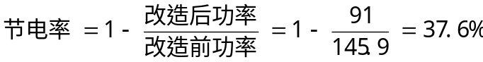
平均每台泵每小时节电率为145.9-91=54.9kW，按每年每台泵运行8000小时，电费0.5元/度计算，20台泵年节约电费为：
54.9×20×8000×0.5=439.2万元
6 总结
本次改造以高效泵替换为核心，结合 CFD 水力优化、超级双相不锈钢、永磁电机、智能监测、密封冲洗系统，实现：
1、节电率 37.6%，年节电费用超 439 万元；
2、耐蚀耐磨提升，寿命≥2 年；
3、振动降低、无泄漏、运维成本下降；
4、符合 “双碳” 与绿色冶炼发展方向；
通过对废电解液循环泵的节能改造，降低了企业的生产成本，提高了设备运行的可靠性，在带来经济效益的同时，也塑造了绿色企业的形象，符合可持续发展的趋势。节能改造的意义远不止“省电费”这么简单，更是一个降本、增效、提质、减碳的多赢战略。

参考文献：
[1] 关醒凡。现代泵理论与设计 [M]. 北京：中国宇航出版社，2011.
[2] 成大先。机械设计手册 [M]. 北京：化学工业出版社.
[3] API610 石油、化工和天然气工业用离心泵（第 12 版）.
[4] GB 32284-2015 石油化工离心泵能效限定值及能效等级 [S].

